Woher kommt das Wasser für die Oasen ?

Oasen entstehen auf unterschiedliche Arten. Schreib zu jedem Bild, ob es eine Grundwasseroase, eine Flussoase oder eine Oase mit artesischem Brunnen ist. Dann trage die Zahlen vor dem passenden Textfeld ein.

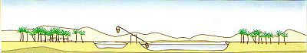 |  | 1)……………………………….
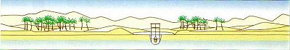 |  | 2)……………………………….
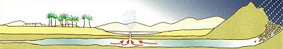 |  | 3)……………………………….
 | Hier werden Brunnen gegraben, die bis zum Grundwasser reichen. Aus großer Tiefe wird es oft mit Pumpanlagen an die Oberfläche befördert.
 | Wenn es an weit entfernten Bergen regnet, fließt das Wasser unterirdisch in die Ebene. Das Wasser steigt durch Druck selber an die Oberfläche.
 | Das sind Oasen, die an großen Flüssen liegen, z.B. am Nil. Das Flusswasser wird, wie in anderen Oasen auch, in Kanälen zur Bewässerung in die Felder geleitet.

